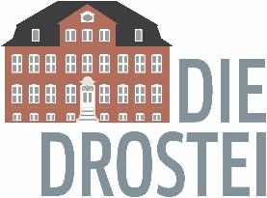

KOSTENFREIE ABDRUCKGENEHMIGUNG für das Projekt „früh werk“ 2026

Wurde das Foto meiner Arbeit von einem Fotografen erstellt, ist von diesem folgende Erklärung zu unterzeichnen:

Das Foto meiner Arbeit wurde erstellt vom Fotografen:

Name, Vorname: _________________________________________________________

Adresse: _________________________________________________________

Tel.: _________________________________________________________

Hiermit gestatte ich der Drostei die kostenfreie Abbildung meiner Fotografie des Werkes der Künstlerin für die Drucksachen und Internetpräsentation, welche sich aus der von der Drostei vermittelten Ausstellungen ergeben.

Name: __________________________________________________________

___________________________ _______________________________
Ort, Datum Unterschrift

__________________________________________________________________________
Ort/ Datum/ Unterschrift

